|  |
| --- |
| Especificación de Requisitos de Software |
|  |
|  |
|  |
|  |

|  |
| --- |
|  |

# 1. Introducción

En esta sección se proporcionará una introducción a todo el documento de Especificación de Requisitos

Software (ERS). Consta de varias subsecciones: propósito, ámbito del sistema, definiciones, referencias y visión general del documento, etc.

## 1.1. Propósito

Este documento se definirá todo el documento ERS y está dirigido para el cliente que desea la creación de una página web

## 1.2. Ámbito del Sistema

En esta subsección:

• El nombre que tendrá la página es bicycle power.

• Esta página web está orientada a la compra de bicicletas y solo se venderán bicicletas.

• Se espera que el cliente quede conforme con la creación de la página web que se creó para su tienda, la meta es que el cliente revisa la Página web que pidió con todos los requisitos que se consideró.

.

# 2. Descripción General

Sera descritos todas la partes de las páginas creada.

Inicio: corresponde a la página inicial de la misma.

Nosotros: Información de quienes somos.

Bicicleta: Corresponde al catálogo de bicicletas que tenemos.

Bicileta1: En donde se encuentran las descripciones de una bicicleta seleccionada entre otras.

Etc.

## 2.1. Perspectiva del Producto

Esta página web solo estará relacionada con una base de datos en donde se tendrá información del cliente, donde vive, cuál es su nombre, que tarjeta ocupo (no se guardan datos de la misma, solo que método de tarjeta ocupo para su compra) y los mensajes que nos envié a la tienda.

## 2.2. Funciones del Producto

Sera una página web de compra de bicicletas, con su respectiva base de datos correspondiente.

## 2.3. Características de los Usuarios

Esta subsección describirá las características generales de los usuarios del producto, incluyendo nivel educacional, experiencia y experiencia técnica. Además debes definir los Tipos de Usuarios con sus perfiles.

Existirán 3 tipos de perfiles programador, usuario administrador, cliente

El usuario programador, es la persona encargada de la creación de la página web.

El administrador, es la persona encargada de la parte de la base de datos.

El cliente, corresponde a la persona que interactúa con la página web

## 2.4. Restricciones

Esta subsección describirá aquellas limitaciones que se imponen sobre los desarrolladores del producto:

• Políticas de la empresa.

• Limitaciones del hardware.

• Interfaces con otras aplicaciones.

• Operaciones paralelas.

• Funciones de auditoría.

• Funciones de control.

• Lenguaje(s) de programación.

• Protocolos de comunicación.

• Requisitos de habilidad.

• Criticidad de la aplicación.

• Consideraciones acerca de la seguridad.

## 2.5. Suposiciones y Dependencias

Se deberá de seguir el prototipo creado con las especificaciones del cliente y en caso de cualquier modificación del código de la página web se debe de asegurar si esos cambios bruscos de framework no rompan la página creada o en la creación de la misma.

## 2.6. Requisitos Futuros

Se podría crear un apartado para la implementación de accesorios o implementos de seguridad para las bicicletas.

# 3. Requisitos Específicos

* **Corrección**: En esta parte serán corregidos los detalles que el cliente desea modificar para asegurar que la página web sea correctamente modificada de acuerdo a lo que desea.
* **Completos**: Se validaron todas las vistas de las páginas web, el java script, los CSS correspondientes, junto con su base de datos creada.
* **Clasificados**: Los requisitos clasificados corresponden a la información de todos los clientes registrados en la tienda (no se dará información de los clientes a ninguna empresa).
* **Verificables**: Las partes verificables corresponden a todo el código de la página web creada que solo se podrán ver o mostrar con un compilador (visual estudio code).
* **Modificables**: Todas las páginas web podrán ser modificadas si el cliente lo desea pero debe espeficar que cambios quiere para la página.

## 3.1 Requisitos comunes de las interfaces

Descripción detallada de todas las entradas y salidas del sistema de software.

Las entradas corresponden a un registro para poder entrar a la página de la tienda como cliente, otra como admin de la Página, un apartado para serrar sesión, una entrada para la base de datos, para un súper usuario, el cual podrá crear distintos usuarios para que interactúen en la misma.

### 3.1.1 Interfaces de usuario

Está parte correspondería a las especificaciones del cliente, ejemplo, el color de la página web, como quiere que sea el menú de navegador, y las especificaciones del orden de las distintas páginas creadas.

### 3.1.2 Interfaces de hardware

Especificar las características lógicas para cada interfaz entre el producto y los componentes de hardware del sistema. Se incluirán características de configuración.

El sistema se debe poder conectarse a las pc de cualquier persona que desea comprar en la tienda y con cualquier celular (para cualquier forma de poder ver la página web es necesario tener conexión a internet).

### 3.1.3 Interfaces de software

Indicar si hay que integrar el producto con otros productos de software.

* Para cada producto de software debe especificarse lo siguiente:
* Se Utilizara visual estudio code como herramienta de programación
* Los frameworks utilizados (bootstrap, java python, django)

### 3.3.3 Fiabilidad

Especificación de los factores de fiabilidad necesaria del sistema. Esto se expresa generalmente como el tiempo entre los incidentes permisibles, o el total de incidentes permisible.

### 3.3.4 Disponibilidad

Solo se podrá visualizar en cualquier pc y celulares que tengan conexión a internet.

### 3.3.5 Mantenibilidad

La página web será mantenida en un servidor pagado (IP de la página web) para que cualquier persona pueda visitar la tienda de bicicletas y poder comprar la que estimes conveniente.

## 3.4 Otros Requisitos

Cualquier otro requisito.

* Pertinencia funcional: Capacidad del producto software para proporcionar un conjunto apropiado de funciones para tareas y objetivos de usuario especificados.
* Comportamiento temporal: Los tiempos de respuesta y procesamiento y las ratios de la página web de un sistema cuando lleva a cabo sus funciones bajo condiciones determinadas en relación con un banco de pruebas (benchmarking) establecido.
* Protección contra errores de usuario: Capacidad del sistema para proteger a los usuarios de hacer errores.
* Reconocibilidad de la adecuación: Capacidad del producto que permite al usuario entender si el software es adecuado para sus necesidades.
* Tolerancia a fallos: Capacidad del sistema o componente para operar según lo previsto en presencia de fallos hardware o software.

Diagrama caso de uso

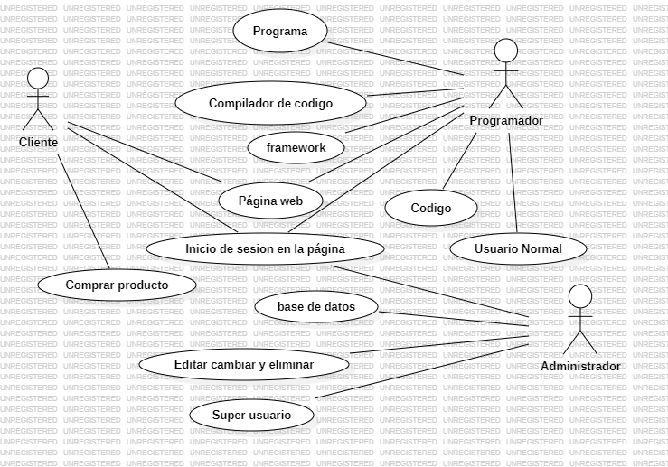

Imágenes de algunos prototipos de las páginas web

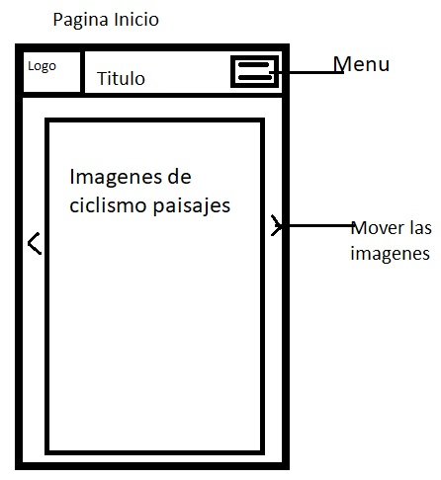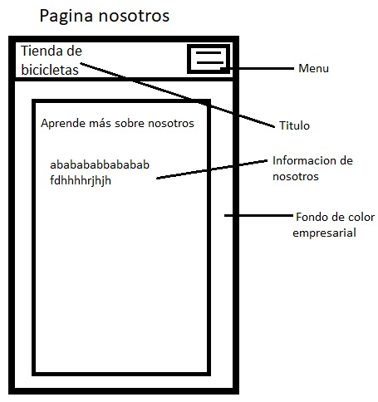



Modelo lógico

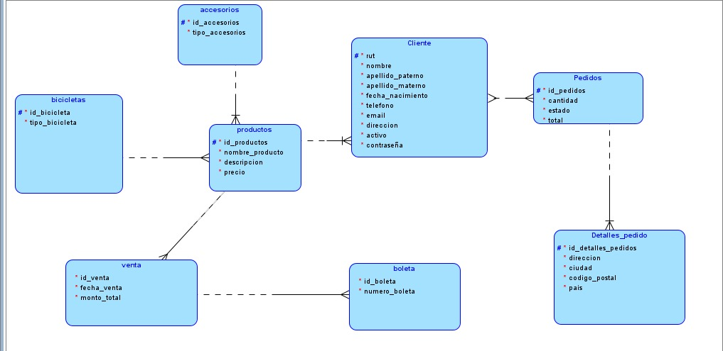

Modelo relacional

